CRECHE TIA MERCEDES 21 DE JULHO DE 2020
TURMA: BERÇÁRIO II
PROFESSORAS: RUBIA BOF

Cores
OBJETIVOS DE APRENDIZAGEM E DESENVOLVIMENTO:
- Traçar marcas gráficas, em diferentes suportes, usando instrumentos riscantes e tintas.
- Demonstrar interesse ao ouvir apresentações de músicas.
- Explorar relação de causa e efeito ( misturar, mover etc.)na interação com o mundo físico.
MATERIAL
- Uma caixa de papelão média/grande
- Tinta guache com as cores amarelo, vermelho e azul.
- Canetinhas com as cores amarelo, vermelho e azul.
1° EXPERIÊNCIAS DE APRENDIZAGEM:
Ofereça para a criança a caixa de papelão, com as três cores primárias utilize de (tinta guache ou canetinha), deixe-a explorar por alguns minutos. Neste momento, estimule seu filho (a), nomeando-as cores, fazendo desenhos na caixa para a criança, aproveite o momento para brincar com a mesma desenhando no rosto, no pé, mão, braço...SEMPRE COM AS MESMAS CORES! Use e abuse de sua criatividade para que este momento deseje de curiosidade, interesse e observação para a criança das cores que estão sendo exploradas.

É importante que nesta experiência de aprendizagem, sejam exploradas apenas as cores primárias AMARELO, VERMELHO E AZUL.

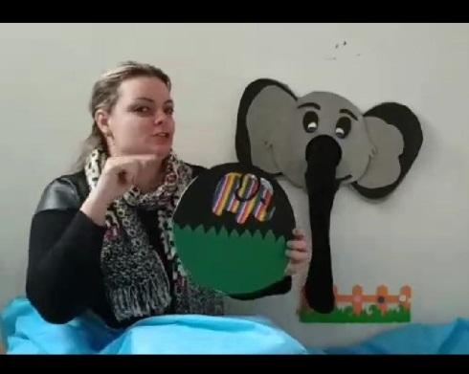
2° EXPERIÊNCIAS DE APRENDIZAGEM:

Vamos assistir em família a um vídeo da música “Elefantinho Colorido”, feito com muito carinho para vocês, pela professora Fabi!

3° EXPERIÊNCIA DE APRENDIZAGEM:
Assistir a experiência das garrafas mágicas. A professora Maria Helena explica como realizar em casa com as crianças essa interessante mágica das cores. Como sugestão façam essa experiência das cores primárias, as crianças vão amar!!
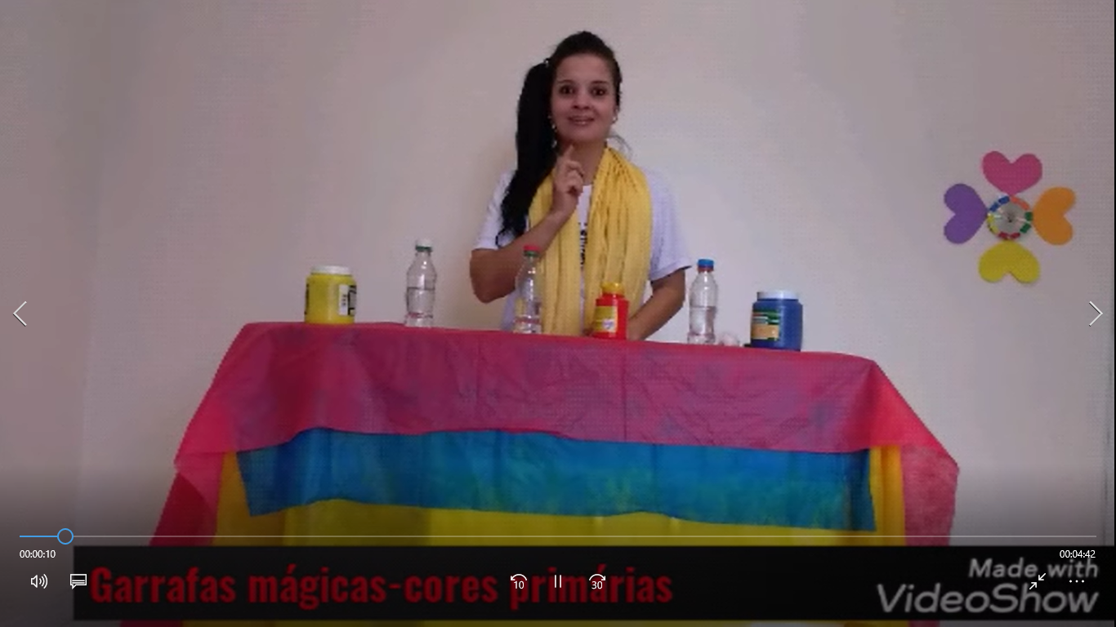
4° EXPERIÊNCIAS DE APRENDIZAGEM:
Nossa próxima e última atividade é assistir com a família a música da “Magia das Cores”- Mundo Bita, aproveite o momento para se descontrair, dançar, pular, bagunçar, pois esse é o momento para interagir com seu filho(a), com uma atividade gostosa e significativa, para o processo de desenvolvimento do seu filho (a).
https://www.youtube.com/watch?v=EW1Is3BVp5U
LEMBRE: Seu retorna das atividades é muito importante para nós!

Estamos aguardando ansiosas!

